MDVAL

DATOS GENERALES
Identificación del documento | DT-008_DEFINICION_TIPOS_PARTICULAS
Título del documento | Pantalla de definición de tipos de partícula
Proyecto | MDVAL
Gerente
Área demandante
Director | Federico Martín Lara
Responsables | Área |  |  | Responsable
Responsables | Dirección |  |  | Federico Martín Lara
Control de versionado | Versión | Fecha | Autor |  | Comentarios
Control de versionado | 1.0 | 03/08/2021 | Federico Martín Lara |  | Versión inicial

Contenido
Introducción 3
Diseño de la pantalla 4
Arquitectura de la pantalla 5
Comportamiento de la pantalla 5
Lógica de la pantalla 6

Introducción
El presente documento define la pantalla de Definición de tipos de partículas.
Se activa mediante la opción del menú Configuración → Normas de nomenclatura → Definición de tipos de partículas.

Diseño de la pantalla
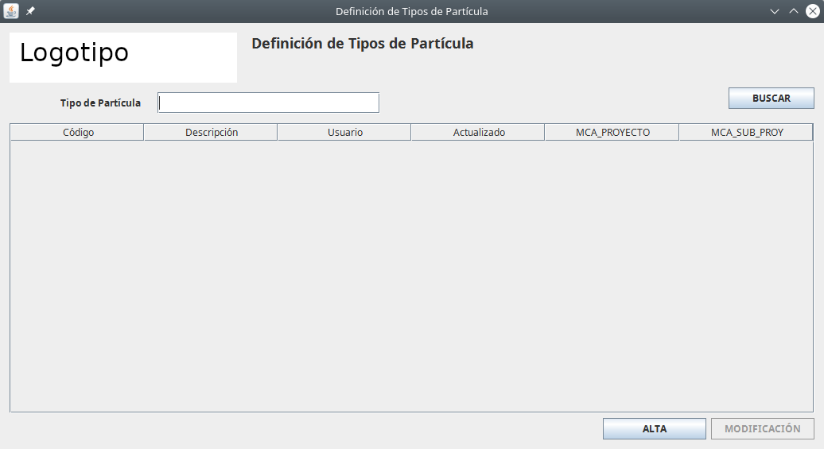

Arquitectura de la pantalla
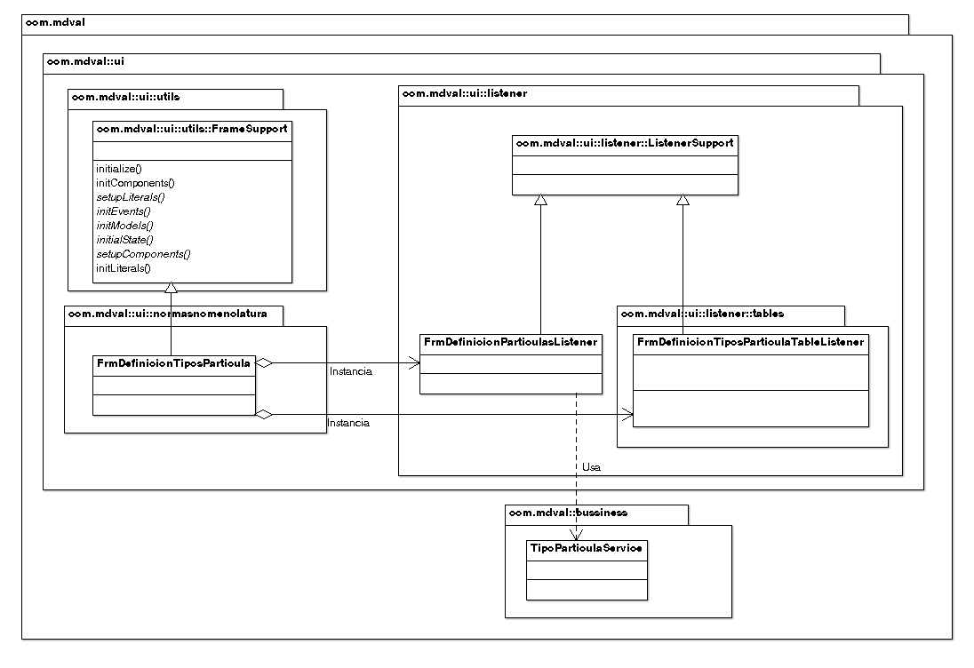

Comportamiento de la pantalla
- Si se pulsa el botón Buscar, busca por descripción del tipo de partícula, invocando al procedimiento p_con_def_tipos_particulas.
- Al cargar la pantalla no cargará ningún registro.
- Al pulsar el botón Alta o Modificación se carga la pantalla de Alta/Modificación de tipo de partícula (ver apartado 2.3.7 de este documento).

Lógica de la pantalla
El listener de eventos FrmDefinicionParticulaListener se instancia en el método initEvents() de FrmDefinicionTiposParticula. Cuando se pulsa el botón BUSCAR, el método gestiona el evento mediante FRM_DEFINICION_PARTICULAS_BTN_BUSCAR. Este evento invoca al método consultarDefinicionTiposParticula del servicio TipoParticulaService, el cual hace la llamada al procedimiento p_con_def_tipos_particulas.

